ИНСТРУКЦИИ ПО ПРОЦЕДУРЕ РЕГИСТРАЦИИ НА ПОЛУЧЕНИЕ ПРЕМИИ

ВВЕДЕНИЕ И ПОДГОТОВка к подаче заявки:

Процесс представления заявки на получение премии осуществляется в три этапа и завершается оформлением документа, свидетельствующего об успешном прохождении заявки на получение премии в выбранной категории.

Прежде чем подать заявку, необходимо сделать следующее:
- Подготовить краткое содержание заявки с изложением поставленных задач и достигнутых результатов и при регистрации представить, при необходимости, копию (не более 300 слов).
- Подготовить краткую информацию с перечнем по пунктам об истории заявки с учетом основного содержания материалов процедуры регистрации.
- Собрать и отсканировать в формате Pdf всю дополнительную документацию, связанную с заявкой, включая основное краткое содержание заявки с тем, чтобы в ходе процесса регистрации ее можно было бы загрузить в систему по запросу (полный объем информации не должен превышать 5 мегабайт).

пределы и КОЛИЧЕСТВО слов В каждоМ из ОБЯЗАТЕЛЬНЫХ пунктов регистрационной ФОРМЫ:
- ПОЛОЖЕНИЕ ДО РЕАЛИЗАЦИИ ПРОЕКТА [50 СЛОВ]
- ОПРЕДЕЛЕНИЕ ПРИОРИТЕТОВ [100 СЛОВ]
- РАЗРАБОТКА ЗАДАЧ И СТРАТЕГИИ [100 СЛОВ]
- МОБИЛИЗАЦИЯ РЕСУРСОВ [200 СЛОВ]
- ПРОЦЕСС ВЫПОЛНЕНИЯ ПРОЕКТА[400 СЛОВ]
- ДОСТИГНУТЫЕ РЕЗУЛЬТАТЫ [250 СЛОВ]
- УСТОЙЧИВОЕ РАЗВИТИЕ [300 СЛОВ]
- УСВОЕННЫЕ УРОКИ [300 СЛОВ]
- РАСПРОСТРАНЕНИЕ ПЕРЕДОВОЙ ПРАКТИКИ [400 СЛОВ]
- СВЯЗАННАЯ С ПРЕМИЕЙ ПОЛИТИКА /ОБЩАЯ ПОЛИТИКА/ИЛИ ЗАКОНОДАТЕЛЬСТВО [200 СЛОВ]

начало регистрации

Первый шаг : Нажать кнопку «Регистрация и подача заявки» Рис. № – 1, после чего на главной странице появится подсказка с новым экраном «Подробные данные заявителя» Рис. № – 2 –
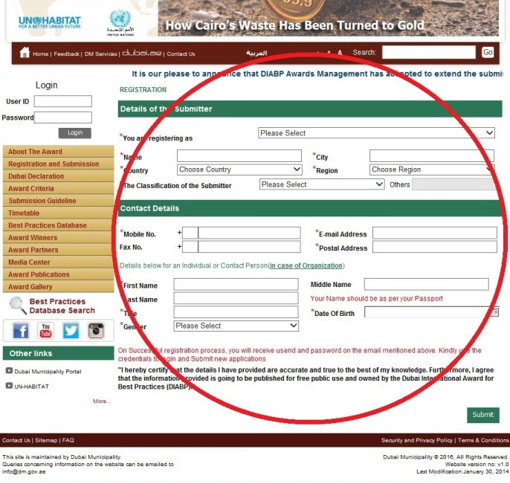
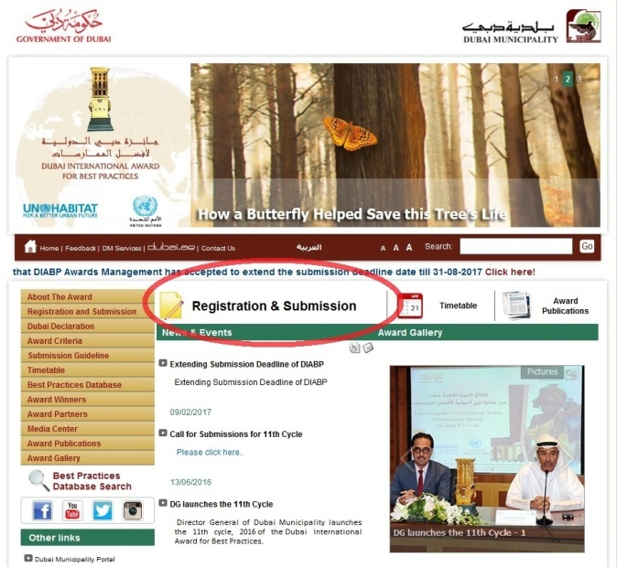

Рис. № – 1 - Рис. № – 2 -

Полностью заполнить все поля на этом экране и по окончании операции нажать кнопку подачи заявки.
После нажатия кнопки подачи заявки на экране автоматически появится страница с электронной почтой, где необходимо подтвердить имя пользователя и указать пароль для подачи конкретной заявки, который потребуется при заполнении регистрации на втором шаге.

Второй шаг : Используя имя пользователя и пароль, присланный по электронной почте на первом шаге, перейти на главную страницу и нажать кнопку регистрации пользователя, расположенную наверху слева в нижней части страницы. Рис. № – 3
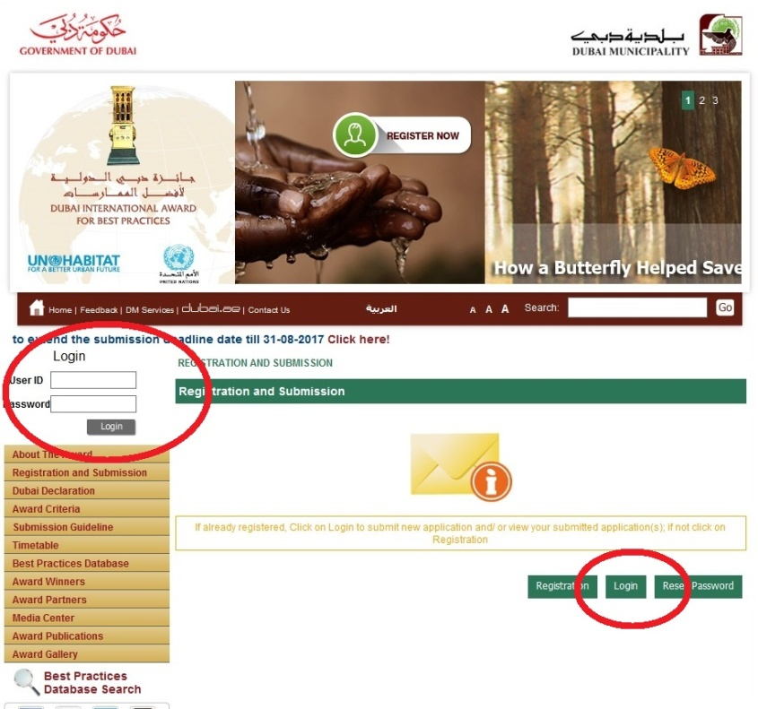

Рис. № – 3

Войдя в эту часть системы, на каждом шаге при проведении операций необходимо заполнить все поля (с использованием материала, подготовленного с разбивкой по пунктам в разделе «Пределы и количество слов») и на конечном этапе данной операции можно загрузить всю дополнительную документацию (в том числе подробное содержание заявки).

В первую очередь необходимо загрузить заявку в полном объеме и затем дополнительную документацию, если таковая имеется, например, вырезки из газет, видеоролики, фотографии, журналы и т.д. Здесь материалы можно загружать в формате Word или Pdf в объеме до 5 мегабайт каждый.

заявителям рекомендуется направлять вместе с заявочными документами следующие дополнительные материалы (по своему усмотрению):
- Статьи из газет, профессиональных журналов, информационные бюллетени и другие публикации;
- Видеоролики в стандартном цифровом формате продолжительностью до 10 минут;
- Фотографии и/или другие графические материалы;
- Брошюры и рекламные материалы.

внесение в заявку поправок/редакционных изменений
Заявку в любой момент можно отредактировать при условии использования имени и пароля пользователя, полученных в первом шаге регистрации, вплоть до истечения срока подачи заявок.

процесс отбора
Срок подачи заявок указан в программе мероприятий по присуждению премии на сайте: https://unhabitat.org/dubai-award/

Все заявки, удовлетворяющие требованиям масштабов и критериев премии, направляются на рассмотрение в независимый Технический консультативный комитет (ТКК).

ТКК рассматривает заявки и готовит полный доклад, включая:
- Список отобранных заявок с проектами передовой практики;
- Список допущенных к последнему туру и выдвинутых на получение премии заявок для рассмотрения вышестоящим комитетом и присуждения премии победителям конкурса в различных категориях.

На завершающей стадии независимый комитет создает жюри, которое выбирает 10 лауреатов, их имена объявляет на официальной пресс-конференции Его Превосходительство Генеральный директор Муниципалитета Дубая.

